Паспорт изделия
Инструкция по сборке и эксплуатации мебели
Комод с/г Елена Люкс

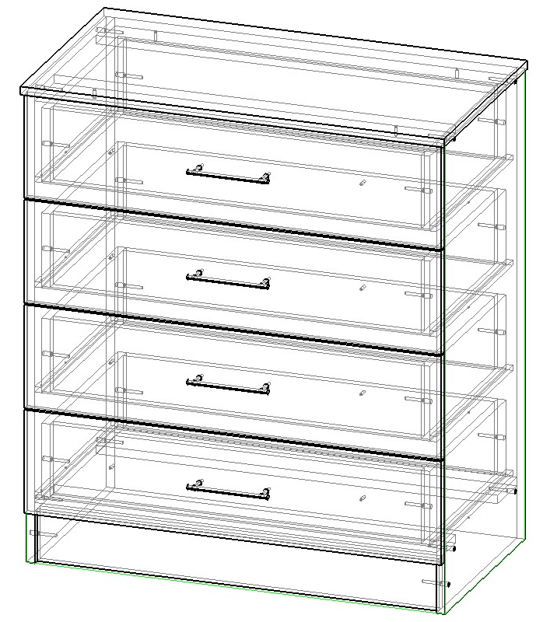

Инструкция по уходу за мебелью и правила эксплуатации.
Для поддержания внешнего вида и увеличение срока эксплуатации рекомендуется соблюдать следующие общие правила:
- Мебель должна эксплуатироваться в сухих и теплых помещениях, имеющих отопление и вентиляцию при температуре воздуха не ниже +1 и не выше +40 градусов, относительной влажности 65-85%.
- Расположение мебели ближе одного метра от отопительных приборов и других источников тепла, а также под прямыми солнечными лучами, вызывает ускоренное старение покрытия и деформацию мебельных щитов.
- Поверхность деталей мебели следует оберегать от попадания влаги во избежание разбухания каркасов фасадов и столешницы, отклеивания кромок на боковых поверхностях.
- Следует оберегать поверхность мебели и его конструктивные элементы от механических повреждений, которые могут быть вызваны воздействием твердых предметов, абразивных порошков, а также чрезмерными физическими нагрузками.
- Изделия мебели необходимо устанавливать на ровные поверхности.
- Рекомендуется для чистки преимущественно пользоваться мягкой тканью или замшей, смоченной и хорошо отжатой перед использованием. Всегда тщательно высушивайте (протирайте сухой тканью) смоченные участи по окончании чистки. Не следует использовать средства, обладающие абразивными свойствами. А также губки с покрытием из металлического волокнообразного или стружечного материала при чистке.
- В процессе эксплуатации мебели возможно ослабление крепежной фурнитуры, необходимо осуществлять «затяжку» всех изделий металлофурнитуры, осуществляющих крепеж и регулировку узлов, обеспечивающих открывание и трансформацию подвижных элементов.
Общие технические указания по сборке.
Для удобства транспортировки и предохранения от повреждений, мебель поставляется в разобранном виде в индивидуальной упаковке. Вы можете собрать ее самостоятельно, либо воспользоваться услугами квалифицированных сборщиков. Не приступайте к сборке, не ознакомившись с инструкцией!
Проверить комплектность каждой упаковки, согласно комплектовочной ведомости. При обнаружении дефектов или не комплектности к сборке не приступать. Обратитесь к продавцу. Внимание! Не рекомендуется одновременно вынимать детали из всех упаковок во избежание их смешивания ( можете перепутать детали). Проверить наличие фурнитуры.
Во избежание перекосов и повреждений, а также загрязнения мебели, сборку производить на ровном полу, покрытом тканью или бумагой. Необходимо соблюдать осторожность, чтобы не повредить поверхность деталей. В сборке сложных и больших изделий желательно участие двух человек. Перед началом сборки необходимо определить расположение деталей в изделии в соответствии со схемами сборки и инструкцией.
Производитель оставляет за собой право вносить незначительные изменения в конструкцию, не изменяющую внешний вид и дизайн изделия без предварительного уведомления.
Поставщик гарантирует соответствие товаров требованием ГОСТа при соблюдении условий транспортировки, хранения, сборки (для мебели, поставляемой в разобранном виде), эксплуатации.

Схема сборки:
Спецификация на панели и профили
 |  |  | Готовая деталь
Поз. | Наименование | Кол-во | Длина | Ширина
1 | Дно ящика | 4 | 740 | 345
2 | Фасад ящика | 4 | 197 | 797
3 | Боковина ящика правая | 4 | 350 | 140
4 | Боковина ящика левая | 4 | 350 | 140
5 | Фальш-панель ящика | 4 | 710 | 140
6 | Задняя панель ящика | 4 | 710 | 140
7 | Цоколь | 1 | 100 | 768
8 | Боковина | 1 | 900 | 370
9 | Планки | 2 | 768 | 100
10 | Планки | 2 | 768 | 100
11 | Крыша | 1 | 810 | 400
12 | Боковина | 1 | 900 | 370
13 | ДВП | 2 | 795 | 395
Спецификация на крепеж, фурнитуру, сборки
Поз. | Наименование | Кол-во | Примечание
16 | Направляющие 350мм. | 4
20 | Шуруп 25 | 20
21 | Евровинт 6х50 | 20
22 | Шуруп 4х16 | 60
23 | Ручка | 8
24 | Евровинт 6х50 | 6
 | Заглушки | 26
 | Евроключ | 1
 | Подпятники | 4
 | Гвозди | 150

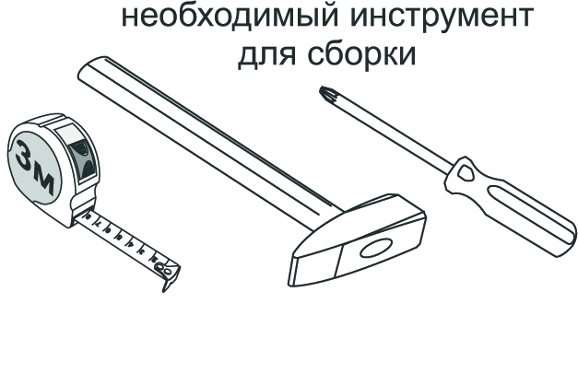
Сборку рекомендовано производить вдвоем на чистой, ровной поверхности, во избежание перекосов и повреждений. Не приступайте к сборке, не ознакомившись с инструкцией! Для удобства транспортировки и предохранения от повреждений, мебель поставляется в разобранном виде в индивидуальной упаковке. Вы можете собрать ее самостоятельно или воспользоваться услугами квалифицированных сборщиков.
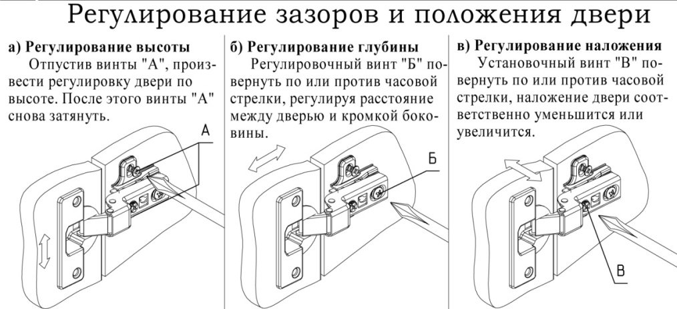

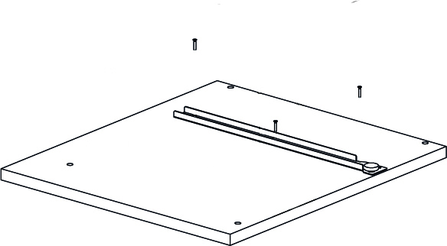
Закрепите направляющих на боковинах

Соберите корпус

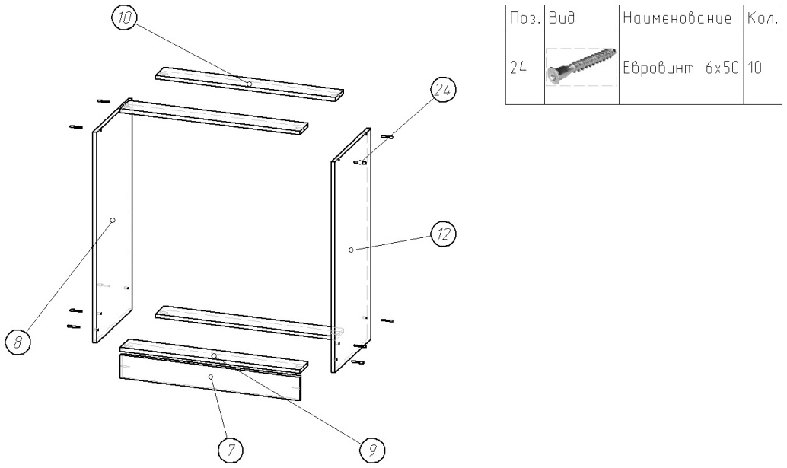
Установите ДВП. Внимание: Проверить диагонали комода. Прикрутите подпятники.
Прикрепите крышу
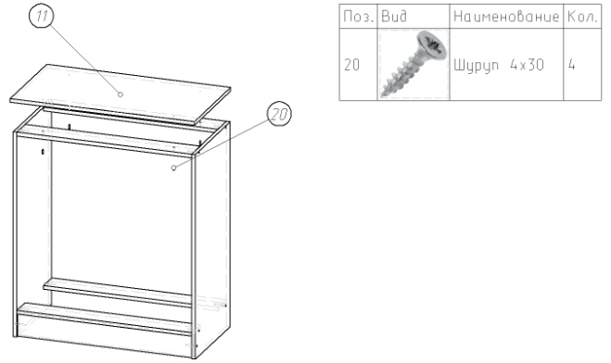

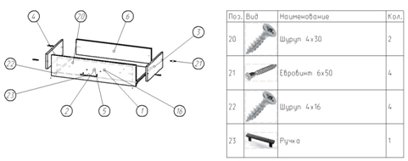
Соберите и установите ящики.

Паспорт изделия
Инструкция по сборке и эксплуатации мебели
Кровать с/г Елена Люкс

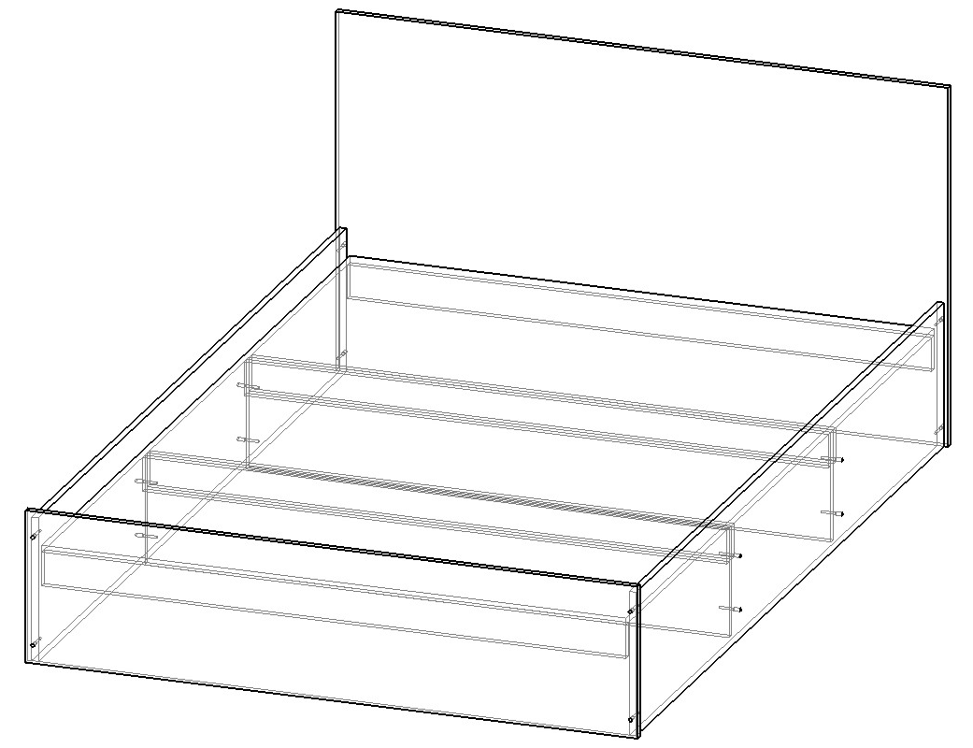

Инструкция по уходу за мебелью и правила эксплуатации.
Для поддержания внешнего вида и увеличение срока эксплуатации рекомендуется соблюдать следующие общие правила:
- Мебель должна эксплуатироваться в сухих и теплых помещениях, имеющих отопление и вентиляцию при температуре воздуха не ниже +1 и не выше +40 градусов, относительной влажности 65-85%.
- Расположение мебели ближе одного метра от отопительных приборов и других источников тепла, а также под прямыми солнечными лучами, вызывает ускоренное старение покрытия и деформацию мебельных щитов.
- Поверхность деталей мебели следует оберегать от попадания влаги во избежание разбухания каркасов фасадов и столешницы, отклеивания кромок на боковых поверхностях.
- Следует оберегать поверхность мебели и его конструктивные элементы от механических повреждений, которые могут быть вызваны воздействием твердых предметов, абразивных порошков, а также чрезмерными физическими нагрузками.
- Изделия мебели необходимо устанавливать на ровные поверхности.
- Рекомендуется для чистки преимущественно пользоваться мягкой тканью или замшей, смоченной и хорошо отжатой перед использованием. Всегда тщательно высушивайте (протирайте сухой тканью) смоченные участи по окончании чистки. Не следует использовать средства, обладающие абразивными свойствами. А также губки с покрытием из металлического волокнообразного или стружечного материала при чистке.
- В процессе эксплуатации мебели возможно ослабление крепежной фурнитуры, необходимо осуществлять «затяжку» всех изделий металлофурнитуры, осуществляющих крепеж и регулировку узлов, обеспечивающих открывание и трансформацию подвижных элементов.
Общие технические указания по сборке.
Для удобства транспортировки и предохранения от повреждений, мебель поставляется в разобранном виде в индивидуальной упаковке. Вы можете собрать ее самостоятельно, либо воспользоваться услугами квалифицированных сборщиков. Не приступайте к сборке, не ознакомившись с инструкцией!
Проверить комплектность каждой упаковки, согласно комплектовочной ведомости. При обнаружении дефектов или не комплектности к сборке не приступать. Обратитесь к продавцу. Внимание! Не рекомендуется одновременно вынимать детали из всех упаковок во избежание их смешивания ( можете перепутать детали). Проверить наличие фурнитуры.
Во избежание перекосов и повреждений, а также загрязнения мебели, сборку производить на ровном полу, покрытом тканью или бумагой. Необходимо соблюдать осторожность, чтобы не повредить поверхность деталей. В сборке сложных и больших изделий желательно участие двух человек. Перед началом сборки необходимо определить расположение деталей в изделии в соответствии со схемами сборки и инструкцией.
Производитель оставляет за собой право вносить незначительные изменения в конструкцию, не изменяющую внешний вид и дизайн изделия без предварительного уведомления.
Поставщик гарантирует соответствие товаров требованием ГОСТа при соблюдении условий транспортировки, хранения, сборки (для мебели, поставляемой в разобранном виде), эксплуатации.
Схема сборки:
Спецификация на панели и профили
 |  |  | Готовая деталь
Поз. | Наименование | Кол-во | Длина | Ширина
1 | Щит | 3 | 668 | 1600
2 | Вязки | 6 | 80 | 1600
4 | Вязки | 2 | 260 | 1600
5 | Щиток ноги | 1 | 450 | 1650
6 | Щиток голова | 1 | 900 | 1650
7 | Царги | 2 | 340 | 2005
Спецификация на крепеж, фурнитуру, сборки
Поз. | Наименование | Кол-во | Примечание
8 | Евровинт 6х50 | 16
 | Заглушки | 16
 | Евроключ | 1
 | Подпятники | 14
 | Шуруп 25 | 8
 | Гвозди | 28
Сборку рекомендовано производить вдвоем на чистой,
ровной поверхности, во избежание перекосов и повреждений.
Не приступайте к сборке, не ознакомившись с инструкцией!
Для удобства транспортировки и предохранения от повреждений,
мебель поставляется в разобранном виде в
индивидуальной упаковке. Вы можете собрать ее самостоятельно
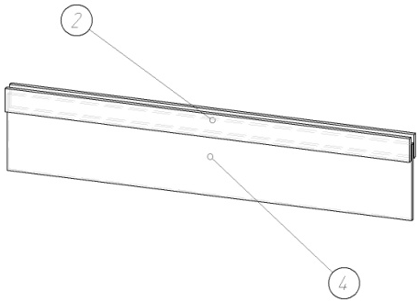
или воспользоваться услугами квалифицированных сборщиков.

Закрепите шурупами планки и вязки с двух сторон. Закрепите подпятники.

Соберите корпус
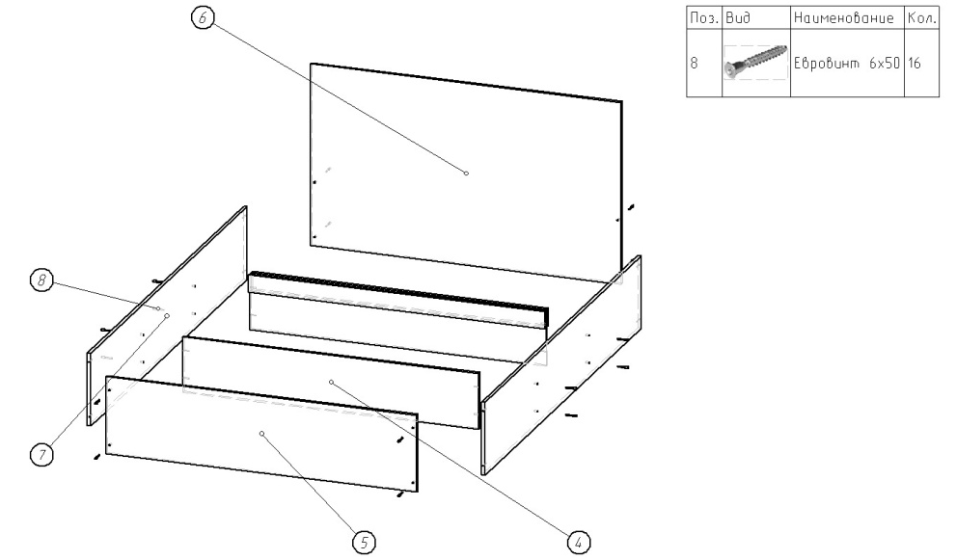

Установите щиты

Паспорт изделия
Инструкция по сборке и эксплуатации мебели
Пенал с/г Елена Люкс

Инструкция по уходу за мебелью и правила эксплуатации.
Для поддержания внешнего вида и увеличение срока эксплуатации рекомендуется соблюдать следующие общие правила:
- Мебель должна эксплуатироваться в сухих и теплых помещениях, имеющих отопление и вентиляцию при температуре воздуха не ниже +1 и не выше +40 градусов, относительной влажности 65-85%.
- Расположение мебели ближе одного метра от отопительных приборов и других источников тепла, а также под прямыми солнечными лучами, вызывает ускоренное старение покрытия и деформацию мебельных щитов.
- Поверхность деталей мебели следует оберегать от попадания влаги во избежание разбухания каркасов фасадов и столешницы, отклеивания кромок на боковых поверхностях.
- Следует оберегать поверхность мебели и его конструктивные элементы от механических повреждений, которые могут быть вызваны воздействием твердых предметов, абразивных порошков, а также чрезмерными физическими нагрузками.
- Изделия мебели необходимо устанавливать на ровные поверхности.
- Рекомендуется для чистки преимущественно пользоваться мягкой тканью или замшей, смоченной и хорошо отжатой перед использованием. Всегда тщательно высушивайте (протирайте сухой тканью) смоченные участи по окончании чистки. Не следует использовать средства, обладающие абразивными свойствами. А также губки с покрытием из металлического волокнообразного или стружечного материала при чистке.
- В процессе эксплуатации мебели возможно ослабление крепежной фурнитуры, необходимо осуществлять «затяжку» всех изделий металлофурнитуры, осуществляющих крепеж и регулировку узлов, обеспечивающих открывание и трансформацию подвижных элементов.
Общие технические указания по сборке.
Для удобства транспортировки и предохранения от повреждений, мебель поставляется в разобранном виде в индивидуальной упаковке. Вы можете собрать ее самостоятельно, либо воспользоваться услугами квалифицированных сборщиков. Не приступайте к сборке, не ознакомившись с инструкцией!
Проверить комплектность каждой упаковки, согласно комплектовочной ведомости. При обнаружении дефектов или не комплектности к сборке не приступать. Обратитесь к продавцу. Внимание! Не рекомендуется одновременно вынимать детали из всех упаковок во избежание их смешивания ( можете перепутать детали). Проверить наличие фурнитуры.
Во избежание перекосов и повреждений, а также загрязнения мебели, сборку производить на ровном полу, покрытом тканью или бумагой. Необходимо соблюдать осторожность, чтобы не повредить поверхность деталей. В сборке сложных и больших изделий желательно участие двух человек. Перед началом сборки необходимо определить расположение деталей в изделии в соответствии со схемами сборки и инструкцией.
Производитель оставляет за собой право вносить незначительные изменения в конструкцию, не изменяющую внешний вид и дизайн изделия без предварительного уведомления.
Поставщик гарантирует соответствие товаров требованием ГОСТа при соблюдении условий транспортировки, хранения, сборки (для мебели, поставляемой в разобранном виде), эксплуатации.
Схема сборки:
Спецификация на панели и профили
 |  |  | Готовая деталь
Поз. | Наименование | Кол-во | Длина | Ширина
1 | Полка | 3 | 418 | 530
2 | Дверь | 1 | 2054 | 447
3 | бОКОВИНА | 1 | 2154 | 550
4 | ДВП | 1 | 2065 | 445
9 | бОКОВИНА | 1 | 2154 | 550
13 | цоколь | 1 | 100 | 418
14 | Вязки | 1 | 418 | 550
15 | Вязка | 1 | 418 | 550
16 | КРЫША | 1 | 450 | 570
Спецификация на крепеж, фурнитуру, сборки
Поз. | Наименование | Кол-во | Примечание
6 | Полкодержатель | 12
7 | Петля | 3
8 | Ручка | 1
28 | Евровинт 6х50 | 14
 | Заглушки | 14
 | Евроключ | 1
 | Подпятники | 4
 | Шуруп 4x16 | 40
 | Гвозди | 90

Сборку рекомендовано производить вдвоем на чистой, ровной поверхности, во избежание перекосов и повреждений. Не приступайте к сборке, не ознакомившись с инструкцией! Для удобства транспортировки и предохранения от повреждений, мебель поставляется в разобранном виде в индивидуальной упаковке. Вы можете собрать ее самостоятельно или воспользоваться услугами квалифицированных сборщиков.

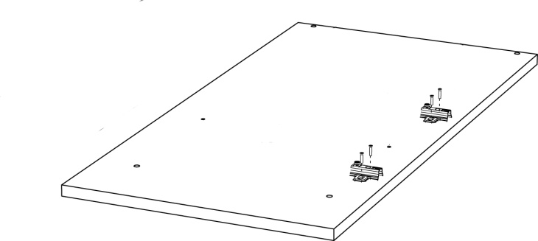
Закрепите ответные планки петель на боковинах

Соберите корпус

Установите ДВП. Внимание: Проверить диагонали шкафа. Прибейте подпятники к шкафу

Установите фасад и отрегулируете зазоры и положение дверей (см.выше)
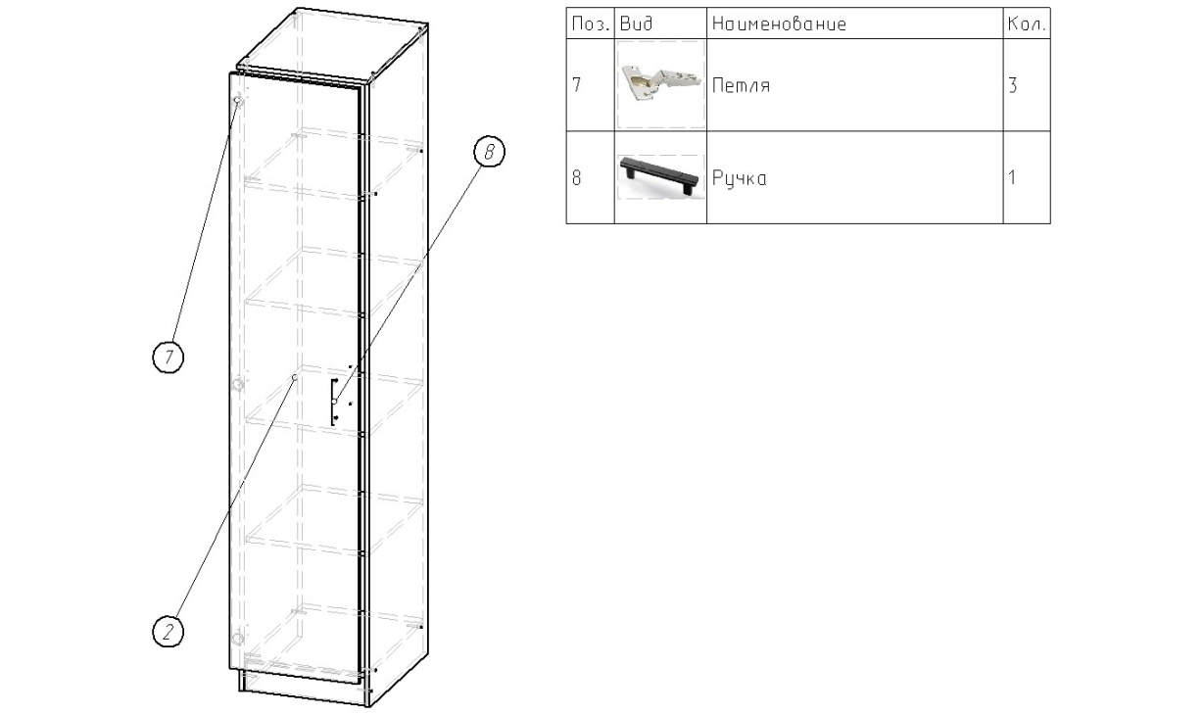

Установите полки на место.
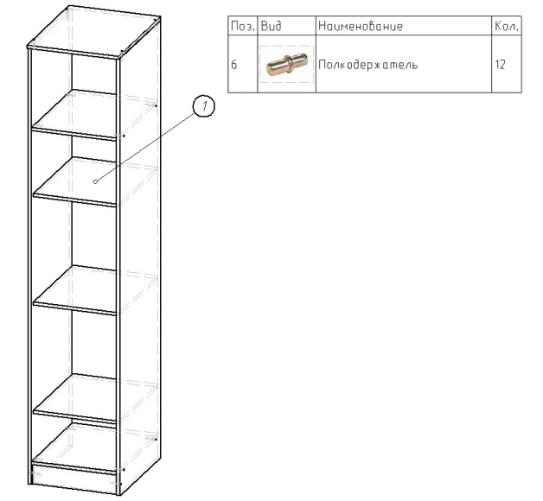

Паспорт изделия
Инструкция по сборке и эксплуатации мебели
Стол с/г «Елена Люкс»

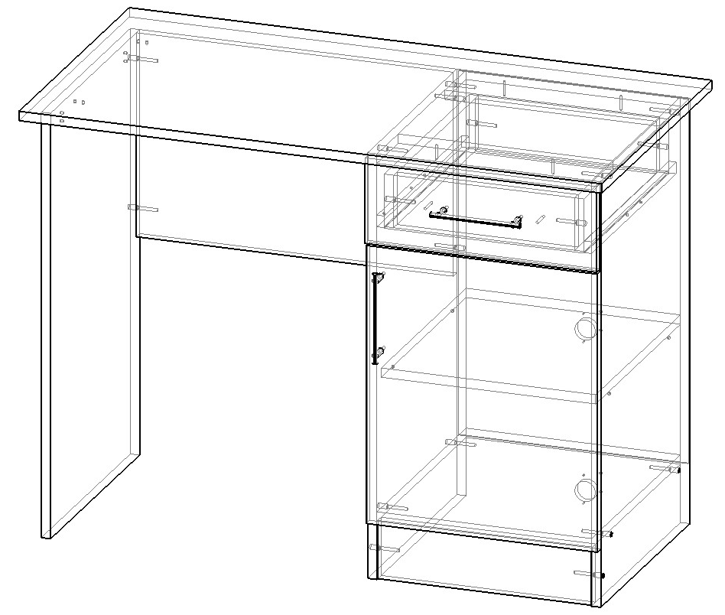

Инструкция по уходу за мебелью и правила эксплуатации.
Для поддержания внешнего вида и увеличение срока эксплуатации рекомендуется соблюдать следующие общие правила:
- Мебель должна эксплуатироваться в сухих и теплых помещениях, имеющих отопление и вентиляцию при температуре воздуха не ниже +1 и не выше +40 градусов, относительной влажности 65-85%.
- Расположение мебели ближе одного метра от отопительных приборов и других источников тепла, а также под прямыми солнечными лучами, вызывает ускоренное старение покрытия и деформацию мебельных щитов.
- Поверхность деталей мебели следует оберегать от попадания влаги во избежание разбухания каркасов фасадов и столешницы, отклеивания кромок на боковых поверхностях.
- Следует оберегать поверхность мебели и его конструктивные элементы от механических повреждений, которые могут быть вызваны воздействием твердых предметов, абразивных порошков, а также чрезмерными физическими нагрузками.
- Изделия мебели необходимо устанавливать на ровные поверхности.
- Рекомендуется для чистки преимущественно пользоваться мягкой тканью или замшей, смоченной и хорошо отжатой перед использованием. Всегда тщательно высушивайте (протирайте сухой тканью) смоченные участи по окончании чистки. Не следует использовать средства, обладающие абразивными свойствами. А также губки с покрытием из металлического волокнообразного или стружечного материала при чистке.
- В процессе эксплуатации мебели возможно ослабление крепежной фурнитуры, необходимо осуществлять «затяжку» всех изделий металлофурнитуры, осуществляющих крепеж и регулировку узлов, обеспечивающих открывание и трансформацию подвижных элементов.
Общие технические указания по сборке.
Для удобства транспортировки и предохранения от повреждений, мебель поставляется в разобранном виде в индивидуальной упаковке. Вы можете собрать ее самостоятельно, либо воспользоваться услугами квалифицированных сборщиков. Не приступайте к сборке, не ознакомившись с инструкцией!
Проверить комплектность каждой упаковки, согласно комплектовочной ведомости. При обнаружении дефектов или не комплектности к сборке не приступать. Обратитесь к продавцу. Внимание! Не рекомендуется одновременно вынимать детали из всех упаковок во избежание их смешивания ( можете перепутать детали). Проверить наличие фурнитуры.
Во избежание перекосов и повреждений, а также загрязнения мебели, сборку производить на ровном полу, покрытом тканью или бумагой. Необходимо соблюдать осторожность, чтобы не повредить поверхность деталей. В сборке сложных и больших изделий желательно участие двух человек. Перед началом сборки необходимо определить расположение деталей в изделии в соответствии со схемами сборки и инструкцией.
Производитель оставляет за собой право вносить незначительные изменения в конструкцию, не изменяющую внешний вид и дизайн изделия без предварительного уведомления.
Поставщик гарантирует соответствие товаров требованием ГОСТа при соблюдении условий транспортировки, хранения, сборки (для мебели, поставляемой в разобранном виде), эксплуатации.
Схема сборки:
Сборку рекомендовано производить вдвоем на чистой, ровной поверхности, во избежание перекосов и повреждений. Не приступайте к сборке, не ознакомившись с инструкцией! Для удобства транспортировки и предохранения от повреждений, мебель поставляется в разобранном виде в индивидуальной упаковке. Вы можете собрать ее самостоятельно или воспользоваться услугами квалифицированных сборщиков.

Спецификация на панели и профили
 |  |  | Готовая деталь
Поз. | Наименование | Кол-во | Длина | Ширина
1 | Дно ящика | 1 | 340 | 395
2 | Боковина ящика правая | 1 | 400 | 90
3 | Боковина ящика левая | 1 | 400 | 90
4 | Вязки | 1 | 340 | 534
5 | Фасад ящика | 1 | 147 | 397
6 | Фальш-панель ящика | 1 | 310 | 90
7 | Задняя панель ящика | 1 | 310 | 90
8 | Вязки | 2 | 368 | 100
9 | Крыша | 1 | 1000 | 550
10 | Боковина | 1 | 730 | 440
11 | Боковина | 1 | 730 | 440
12 | Боковина | 1 | 730 | 440
13 | Вязки | 1 | 368 | 440
14 | Цоколь | 1 | 100 | 368
15 | Полка | 1 | 368 | 420
16 | Дверь | 1 | 477 | 397
17 | ДВП | 1 | 625 | 395
Спецификация на сборки
Поз. | Наименование | Кол-во | Примечание
18 | Направляющие 400мм. | 1
21 | Полкодержатель | 4
22 | Евровинт 6х50 | 20
23 | Шуруп 4х25 | 10
24 | Ручка | 2
25 | Шуруп 4х16 | 30
20 | Угловые стяжки | 2
19 | Петля | 2
 | Заглушки | 20
 | Евроключ | 1
 | Подпятники | 6
 | Гвозди | 30
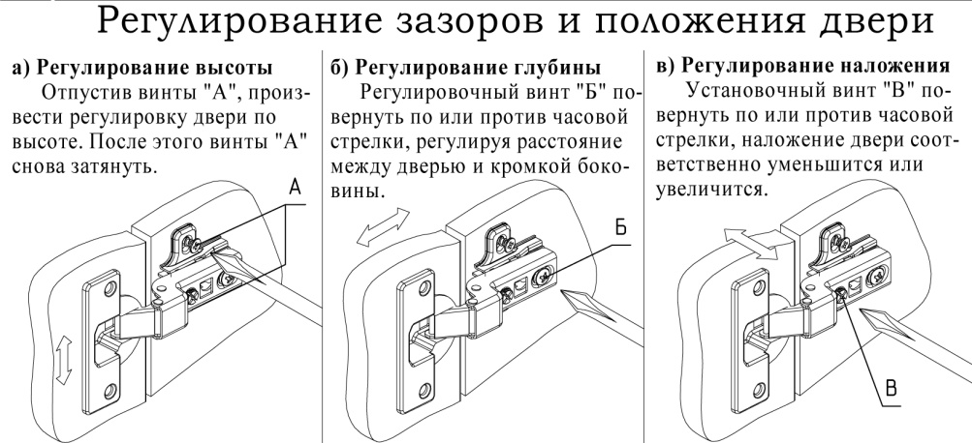

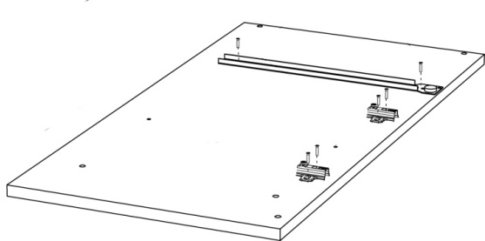
Закрепите направляющие и ответные планки петель на боковинах

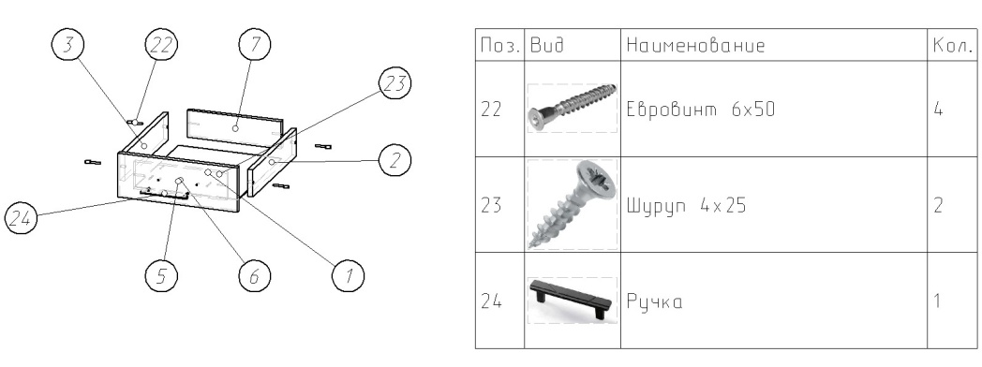
Соберите ящик

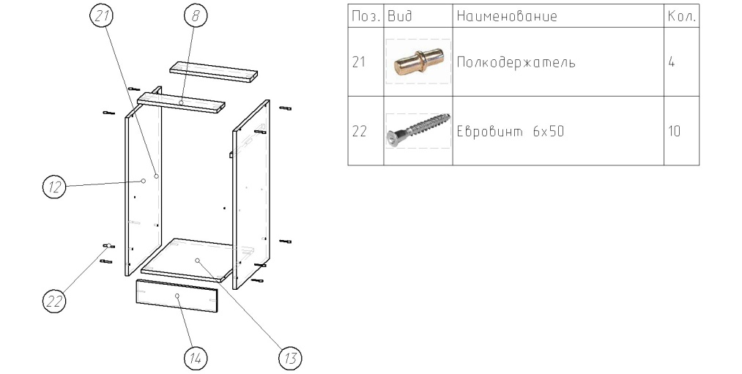
Соберите тумбу
Установите заднюю стенку на тумбу. Внимание: Проверить диагонали тумбы.

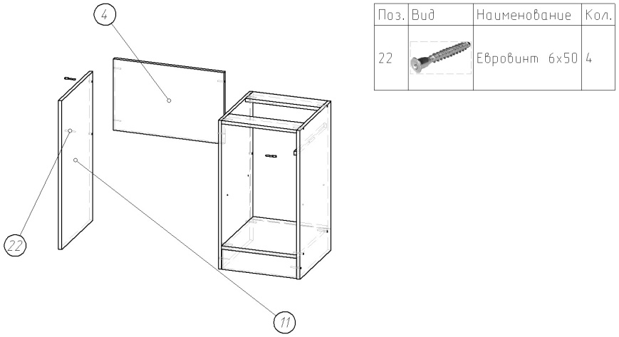
Собрать стол

Прикрепить столешницу
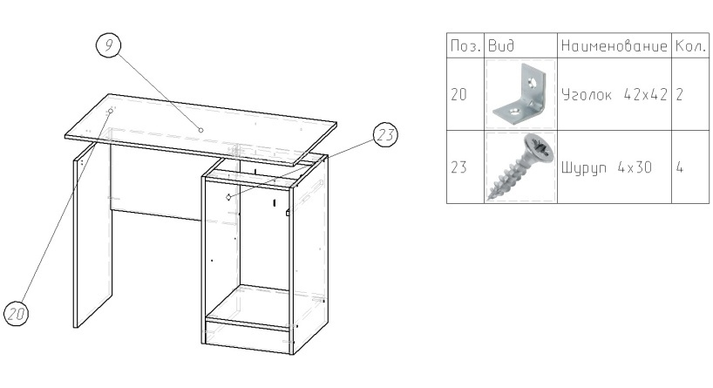

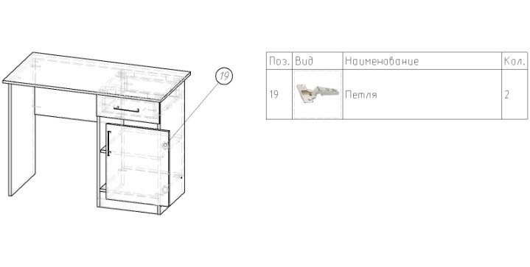
Установить ящик ,полку и фасад.

Паспорт изделия
Инструкция по сборке и эксплуатации мебели
Трюмо с/г Елена Люкс

Инструкция по уходу за мебелью и правила эксплуатации.
Для поддержания внешнего вида и увеличение срока эксплуатации рекомендуется соблюдать следующие общие правила:
- Мебель должна эксплуатироваться в сухих и теплых помещениях, имеющих отопление и вентиляцию при температуре воздуха не ниже +1 и не выше +40 градусов, относительной влажности 65-85%.
- Расположение мебели ближе одного метра от отопительных приборов и других источников тепла, а также под прямыми солнечными лучами, вызывает ускоренное старение покрытия и деформацию мебельных щитов.
- Поверхность деталей мебели следует оберегать от попадания влаги во избежание разбухания каркасов фасадов и столешницы, отклеивания кромок на боковых поверхностях.
- Следует оберегать поверхность мебели и его конструктивные элементы от механических повреждений, которые могут быть вызваны воздействием твердых предметов, абразивных порошков, а также чрезмерными физическими нагрузками.
- Изделия мебели необходимо устанавливать на ровные поверхности.
- Рекомендуется для чистки преимущественно пользоваться мягкой тканью или замшей, смоченной и хорошо отжатой перед использованием. Всегда тщательно высушивайте (протирайте сухой тканью) смоченные участи по окончании чистки. Не следует использовать средства, обладающие абразивными свойствами. А также губки с покрытием из металлического волокнообразного или стружечного материала при чистке.
- В процессе эксплуатации мебели возможно ослабление крепежной фурнитуры, необходимо осуществлять «затяжку» всех изделий металлофурнитуры, осуществляющих крепеж и регулировку узлов, обеспечивающих открывание и трансформацию подвижных элементов.
Общие технические указания по сборке.
Для удобства транспортировки и предохранения от повреждений, мебель поставляется в разобранном виде в индивидуальной упаковке. Вы можете собрать ее самостоятельно, либо воспользоваться услугами квалифицированных сборщиков. Не приступайте к сборке, не ознакомившись с инструкцией!
Проверить комплектность каждой упаковки, согласно комплектовочной ведомости. При обнаружении дефектов или не комплектности к сборке не приступать. Обратитесь к продавцу. Внимание! Не рекомендуется одновременно вынимать детали из всех упаковок во избежание их смешивания ( можете перепутать детали). Проверить наличие фурнитуры.
Во избежание перекосов и повреждений, а также загрязнения мебели, сборку производить на ровном полу, покрытом тканью или бумагой. Необходимо соблюдать осторожность, чтобы не повредить поверхность деталей. В сборке сложных и больших изделий желательно участие двух человек. Перед началом сборки необходимо определить расположение деталей в изделии в соответствии со схемами сборки и инструкцией.
Производитель оставляет за собой право вносить незначительные изменения в конструкцию, не изменяющую внешний вид и дизайн изделия без предварительного уведомления.
Поставщик гарантирует соответствие товаров требованием ГОСТа при соблюдении условий транспортировки, хранения, сборки (для мебели, поставляемой в разобранном виде), эксплуатации.
Схема сборки:
Спецификация на панели и профили
 |  |  | Готовая деталь
Поз. | Наименование | Кол-во | Длина | Ширина
1 | Дно ящика | 5 | 340 | 350
2 | ДВП | 2 | 625 | 395
3 | Задняя панель ящика | 5 | 310 | 90
4 | Фальш-панель ящика | 5 | 310 | 90
5 | Фасад ящика | 5 | 154 | 397
6 | Боковина ящика правая | 5 | 350 | 90
7 | Боковина ящика левая | 5 | 350 | 90
8 | Вязки | 2 | 368 | 350
9 | Крыша | 1 | 400 | 400
10 | Цоколь | 2 | 100 | 368
11 | Боковина | 1 | 730 | 370
12 | Боковина | 1 | 730 | 370
13 | Боковина | 1 | 730 | 370
14 | Крыша | 1 | 400 | 400
15 | Боковина | 1 | 730 | 370
16 | Планки | 1 | 368 | 100
17 | Подзеркальник | 2 | 600 | 250
18 | Дверь | 1 | 470 | 397
19 | Планки | 3 | 368 | 100
20 | Полка | 1 | 400 | 353
21 | Подзеркальник | 1 | 1200 | 400

Спецификация на крепеж, фурнитуру, сборки
Поз. | Наименование |  | Кол-во | Примечание
25 | Направляющие роликовые 350мм. |  | 5
26 | Петля |  | 2
29 | Евровинт 6х50 |  | 52
30 | Шуруп 4х16 |  | 70
31 | Шуруп 3,5х16 |  | 10
32 | Шуруп 4х25 |  | 20
33 | Ручка |  | 6
 | Заглушки |  | 30
 | Евроключ |  | 1
 | Петли трельяжные |  | 2
 | Полкодержатели |  | 4
 | Подпятники |  | 8
 | Гвозди |  | 120

Сборку рекомендовано производить вдвоем на чистой,
ровной поверхности, во избежание перекосов и повреждений.
Не приступайте к сборке, не ознакомившись с инструкцией!
Для удобства транспортировки и предохранения от повреждений,
мебель поставляется в разобранном виде в индивидуальной упаковке. Вы можете собрать ее самостоятельно или воспользоваться услугами квалифицированных сборщиков.

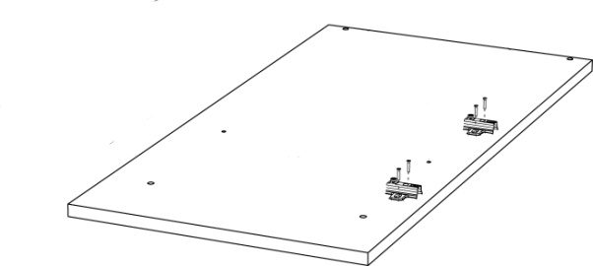
Закрепите ответные планки петель и направляющих на боковинах

Соберите корпус
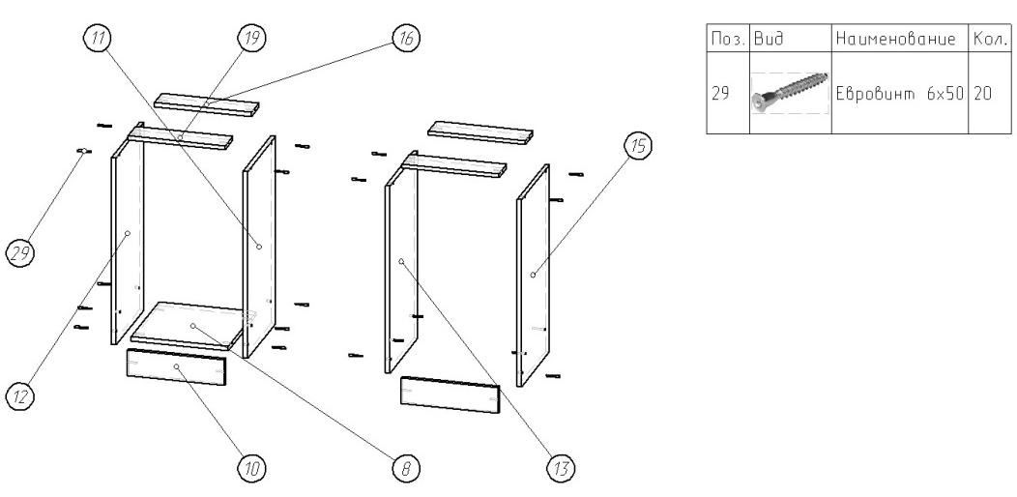
Установите ДВП. Внимание: Проверить диагонали трюмо. Прикрутите подпятники к трюмо.

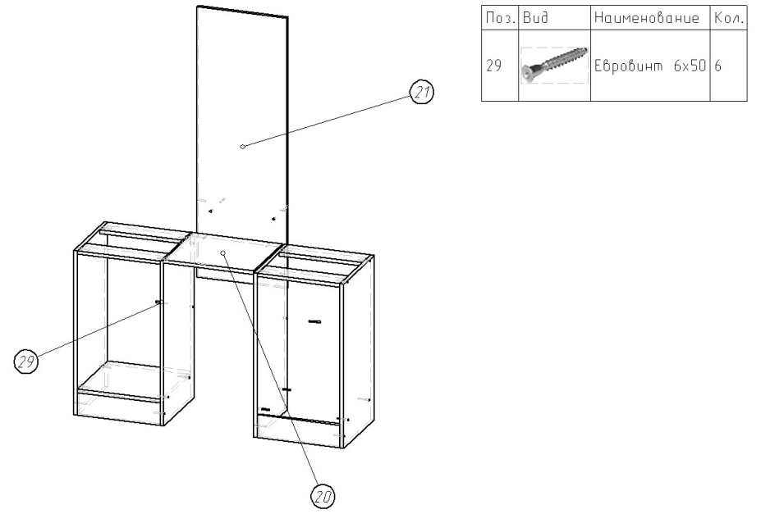
Прикрепите подзеркальник к крыше трюмо

.

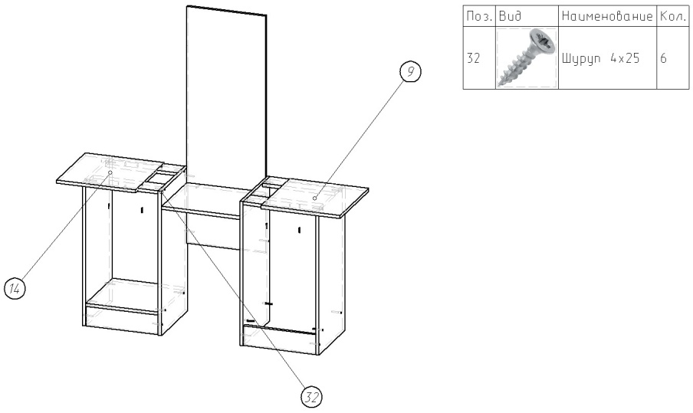
Установите крыши на корпус и закрепите .

Соберите ящик.

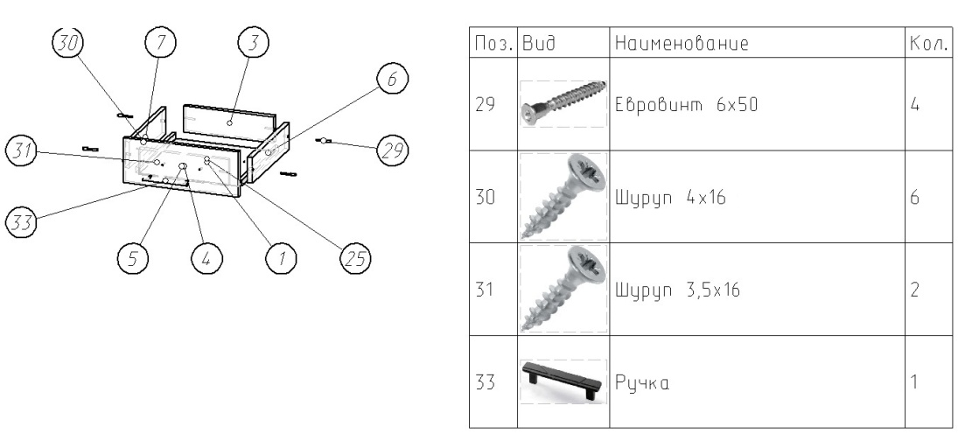

Установите ящики и полки. Створки установите на боковины и отрегулируете зазоры и положение дверей (см.выше)
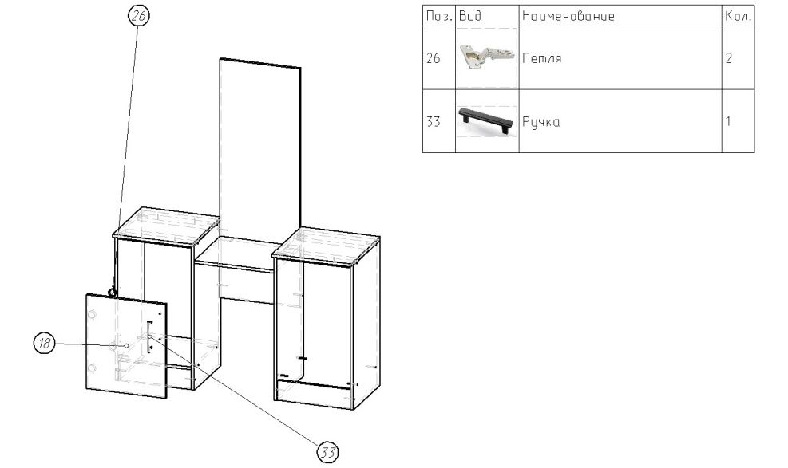

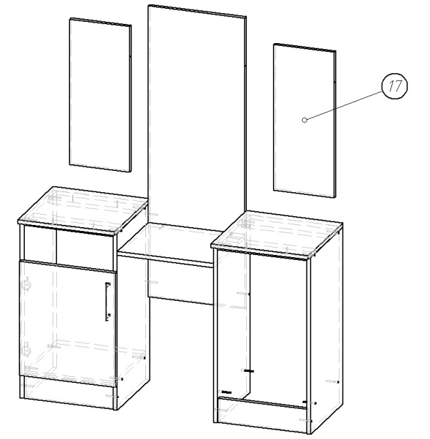
Установите зеркала на трельяжные петли

Паспорт изделия
Инструкция по сборке и эксплуатации мебели
Тумба с/г Елена Люкс

Инструкция по уходу за мебелью и правила эксплуатации.
Для поддержания внешнего вида и увеличение срока эксплуатации рекомендуется соблюдать следующие общие правила:
- Мебель должна эксплуатироваться в сухих и теплых помещениях, имеющих отопление и вентиляцию при температуре воздуха не ниже +1 и не выше +40 градусов, относительной влажности 65-85%.
- Расположение мебели ближе одного метра от отопительных приборов и других источников тепла, а также под прямыми солнечными лучами, вызывает ускоренное старение покрытия и деформацию мебельных щитов.
- Поверхность деталей мебели следует оберегать от попадания влаги во избежание разбухания каркасов фасадов и столешницы, отклеивания кромок на боковых поверхностях.
- Следует оберегать поверхность мебели и его конструктивные элементы от механических повреждений, которые могут быть вызваны воздействием твердых предметов, абразивных порошков, а также чрезмерными физическими нагрузками.
- Изделия мебели необходимо устанавливать на ровные поверхности.
- Рекомендуется для чистки преимущественно пользоваться мягкой тканью или замшей, смоченной и хорошо отжатой перед использованием. Всегда тщательно высушивайте (протирайте сухой тканью) смоченные участи по окончании чистки. Не следует использовать средства, обладающие абразивными свойствами. А также губки с покрытием из металлического волокнообразного или стружечного материала при чистке.
- В процессе эксплуатации мебели возможно ослабление крепежной фурнитуры, необходимо осуществлять «затяжку» всех изделий металлофурнитуры, осуществляющих крепеж и регулировку узлов, обеспечивающих открывание и трансформацию подвижных элементов.
Общие технические указания по сборке.
Для удобства транспортировки и предохранения от повреждений, мебель поставляется в разобранном виде в индивидуальной упаковке. Вы можете собрать ее самостоятельно, либо воспользоваться услугами квалифицированных сборщиков. Не приступайте к сборке, не ознакомившись с инструкцией!
Проверить комплектность каждой упаковки, согласно комплектовочной ведомости. При обнаружении дефектов или не комплектности к сборке не приступать. Обратитесь к продавцу. Внимание! Не рекомендуется одновременно вынимать детали из всех упаковок во избежание их смешивания ( можете перепутать детали). Проверить наличие фурнитуры.
Во избежание перекосов и повреждений, а также загрязнения мебели, сборку производить на ровном полу, покрытом тканью или бумагой. Необходимо соблюдать осторожность, чтобы не повредить поверхность деталей. В сборке сложных и больших изделий желательно участие двух человек. Перед началом сборки необходимо определить расположение деталей в изделии в соответствии со схемами сборки и инструкцией.
Производитель оставляет за собой право вносить незначительные изменения в конструкцию, не изменяющую внешний вид и дизайн изделия без предварительного уведомления.
Поставщик гарантирует соответствие товаров требованием ГОСТа при соблюдении условий транспортировки, хранения, сборки (для мебели, поставляемой в разобранном виде), эксплуатации.
Схема сборки:
Спецификация на панели и профили
 |  |  | Готовая деталь
Поз. | Наименование | Кол-во | Длина | Ширина
1 | ДВП | 1 | 395 | 395
2 | Дно ящика | 2 | 340 | 345
3 | Фасад ящика | 1 | 197 | 397
4 | Фальш-панель ящика | 2 | 310 | 140
5 | Задняя панель ящика | 2 | 310 | 140
6 | Фасад ящика | 1 | 197 | 397
7 | Цоколь | 1 | 100 | 368
8 | Планка | 2 | 368 | 100
9 | Боковина | 1 | 500 | 370
10 | Крыша | 1 | 402 | 402
11 | Планка | 2 | 368 | 100
12 | Боковина ящика левая | 2 | 350 | 140
13 | Боковина ящика правая | 2 | 350 | 140
14 | Боковина | 1 | 500 | 370
Спецификация на крепеж, фурнитуру, сборки
Поз. | Наименование | Кол-во | Примечание
17 | Направляющие 350мм. | 2
20 | Евровинт 6х50 | 18
22 | Ручка | 2
23 | Шуруп 4х25 | 10
24 | Шуруп 4х16 | 30
 | Заглушки | 18
 | Евроключ | 1
 | Подпятники | 4
 | Гвозди | 50
Сборку рекомендовано производить вдвоем на чистой,
ровной поверхности, во избежание перекосов и повреждений.
Не приступайте к сборке, не ознакомившись с инструкцией!
Для удобства транспортировки и предохранения от повреждений,
мебель поставляется в разобранном виде в
индивидуальной упаковке. Вы можете собрать ее самостоятельно
или воспользоваться услугами квалифицированных сборщиков.
Соберите ящик
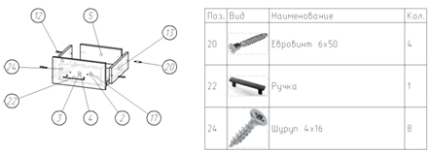

Закрепите направляющие на боковинах

Соберите корпус
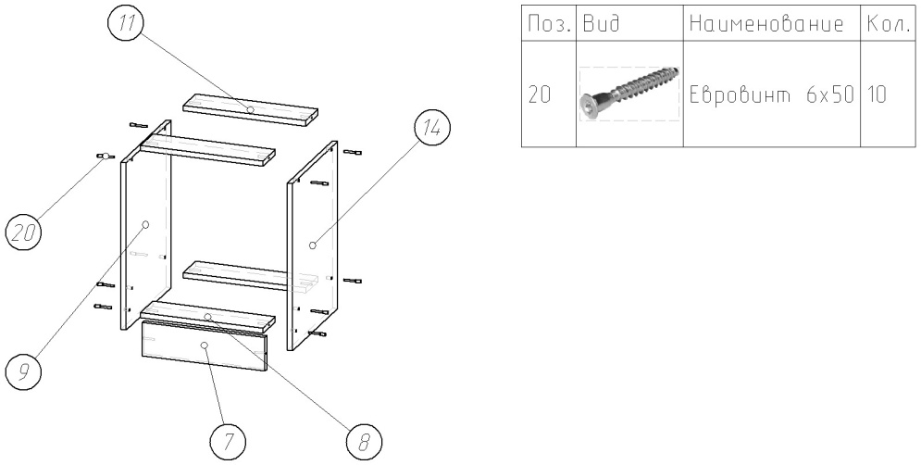
Установите ДВП. Внимание: Проверить диагонали тумбы. Прикрутите подпятники к тумбе.

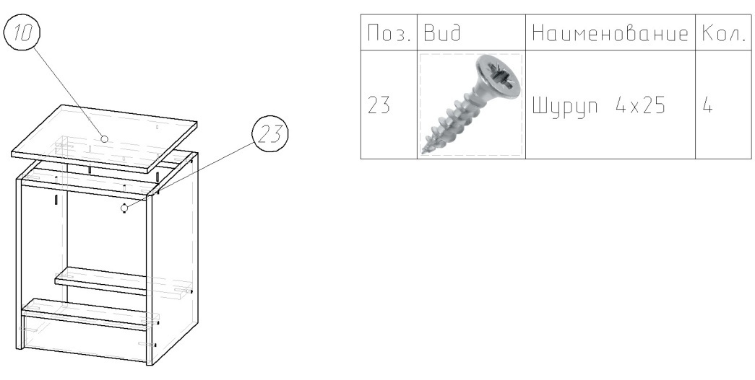
Закрепите крышу

.

Установите ящики на место
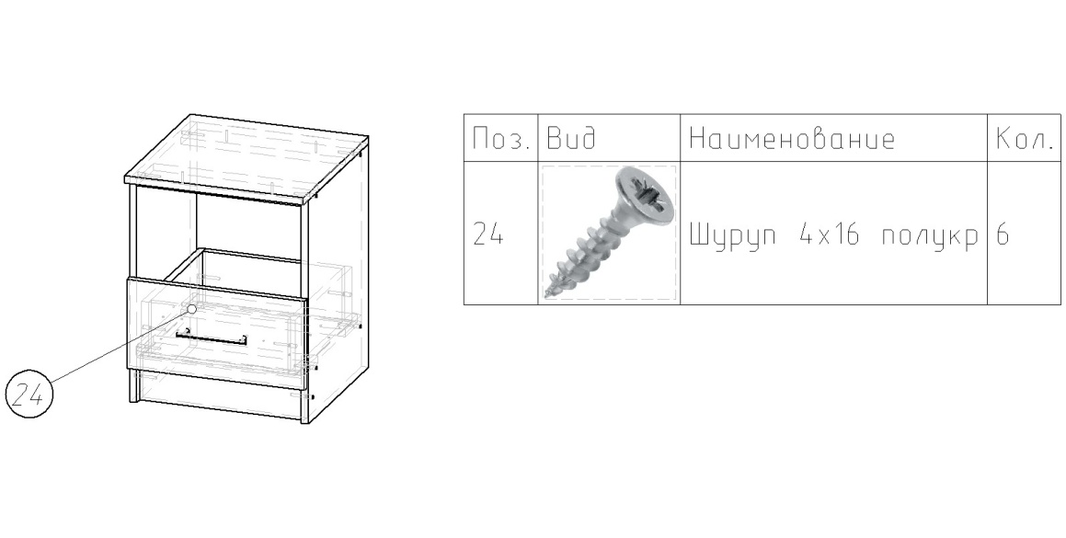

Паспорт изделия
Инструкция по сборке и эксплуатации мебели
Шкаф с/г Елена Люкс (2 ящика)

Инструкция по уходу за мебелью и правила эксплуатации.
Для поддержания внешнего вида и увеличение срока эксплуатации рекомендуется соблюдать следующие общие правила:
- Мебель должна эксплуатироваться в сухих и теплых помещениях, имеющих отопление и вентиляцию при температуре воздуха не ниже +1 и не выше +40 градусов, относительной влажности 65-85%.
- Расположение мебели ближе одного метра от отопительных приборов и других источников тепла, а также под прямыми солнечными лучами, вызывает ускоренное старение покрытия и деформацию мебельных щитов.
- Поверхность деталей мебели следует оберегать от попадания влаги во избежание разбухания каркасов фасадов и столешницы, отклеивания кромок на боковых поверхностях.
- Следует оберегать поверхность мебели и его конструктивные элементы от механических повреждений, которые могут быть вызваны воздействием твердых предметов, абразивных порошков, а также чрезмерными физическими нагрузками.
- Изделия мебели необходимо устанавливать на ровные поверхности.
- Рекомендуется для чистки преимущественно пользоваться мягкой тканью или замшей, смоченной и хорошо отжатой перед использованием. Всегда тщательно высушивайте (протирайте сухой тканью) смоченные участи по окончании чистки. Не следует использовать средства, обладающие абразивными свойствами. А также губки с покрытием из металлического волокнообразного или стружечного материала при чистке.
- В процессе эксплуатации мебели возможно ослабление крепежной фурнитуры, необходимо осуществлять «затяжку» всех изделий металлофурнитуры, осуществляющих крепеж и регулировку узлов, обеспечивающих открывание и трансформацию подвижных элементов.
Общие технические указания по сборке.
Для удобства транспортировки и предохранения от повреждений, мебель поставляется в разобранном виде в индивидуальной упаковке. Вы можете собрать ее самостоятельно, либо воспользоваться услугами квалифицированных сборщиков. Не приступайте к сборке, не ознакомившись с инструкцией!
Проверить комплектность каждой упаковки, согласно комплектовочной ведомости. При обнаружении дефектов или не комплектности к сборке не приступать. Обратитесь к продавцу. Внимание! Не рекомендуется одновременно вынимать детали из всех упаковок во избежание их смешивания ( можете перепутать детали). Проверить наличие фурнитуры.
Во избежание перекосов и повреждений, а также загрязнения мебели, сборку производить на ровном полу, покрытом тканью или бумагой. Необходимо соблюдать осторожность, чтобы не повредить поверхность деталей. В сборке сложных и больших изделий желательно участие двух человек. Перед началом сборки необходимо определить расположение деталей в изделии в соответствии со схемами сборки и инструкцией.
Производитель оставляет за собой право вносить незначительные изменения в конструкцию, не изменяющую внешний вид и дизайн изделия без предварительного уведомления.
Поставщик гарантирует соответствие товаров требованием ГОСТа при соблюдении условий транспортировки, хранения, сборки (для мебели, поставляемой в разобранном виде), эксплуатации.
Схема сборки:
Спецификация на панели и профили
 |  |  | Готовая деталь
Поз. | Наименование | Кол-во | Длина | Ширина
1 | Дно ящика | 2 | 840 | 495
2 | ДВП | 2 | 2065 | 445
3 | Боковина | 1 | 2154 | 550
4 | Задняя панель ящика | 2 | 810 | 140
5 | Боковина ящика правая | 2 | 500 | 140
6 | Фальш-панель ящика | 2 | 810 | 140
7 | Дверь | 1 | 1650 | 447
8 | Дверь | 1 | 1650 | 447
9 | Боковина | 1 | 2154 | 550
10 | Боковина ящика левая | 2 | 500 | 140
11 | Фасад ящика | 2 | 197 | 897
12 | Вязка | 1 | 868 | 550
13 | цоколь | 1 | 100 | 868
14 | Вязки | 1 | 868 | 480
15 | ВЯЗКА | 1 | 868 | 550
16 | КРЫША | 1 | 900 | 570
Спецификация на крепеж, фурнитуру, сборки
Поз. | Наименование | Кол-во | Примечание
17 | Направляющие 500мм. | 2
21 | Шуруп 3,5х16 | 4
22 | Ручка | 6
23 | Шуруп 4х16 полукр | 60
26 | Петля | 6
28 | Евровинт 6х50 | 26
 | Шуруп 4х25 | 10
 | Заглушки | 26
 | Евроключ | 1
 | Подпятники | 4
 | Скалкодержатель | 2
 | Гвозди | 120

Сборку рекомендовано производить вдвоем на чистой, ровной поверхности, во избежание перекосов и повреждений. Не приступайте к сборке, не ознакомившись с инструкцией! Для удобства транспортировки и предохранения от повреждений, мебель поставляется в разобранном виде в индивидуальной упаковке. Вы можете собрать ее самостоятельно или воспользоваться услугами квалифицированных сборщиков.

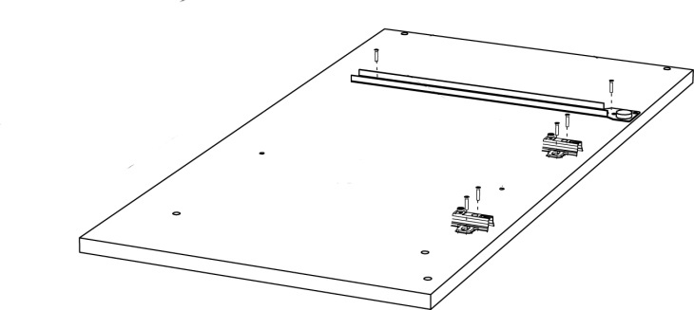
Закрепите ответные планки петель и направляющие на боковинах

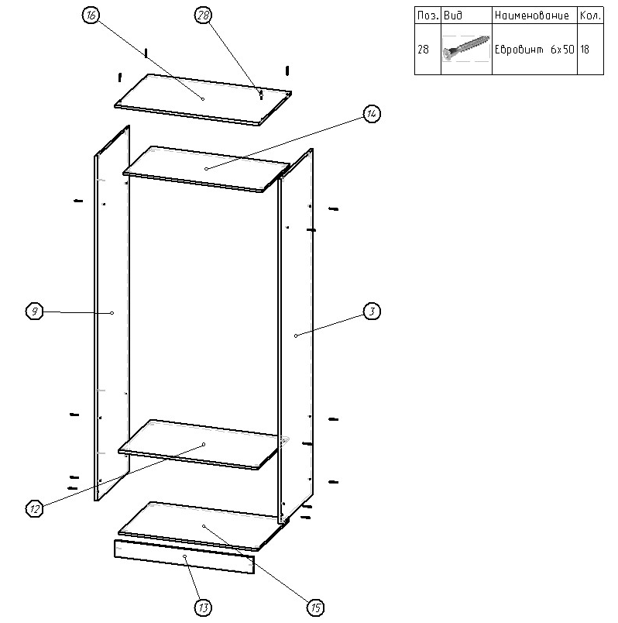
Соберите корпус

Установите ДВП. Внимание: Проверить диагонали шкафа. Прибейте подпятники к шкафу

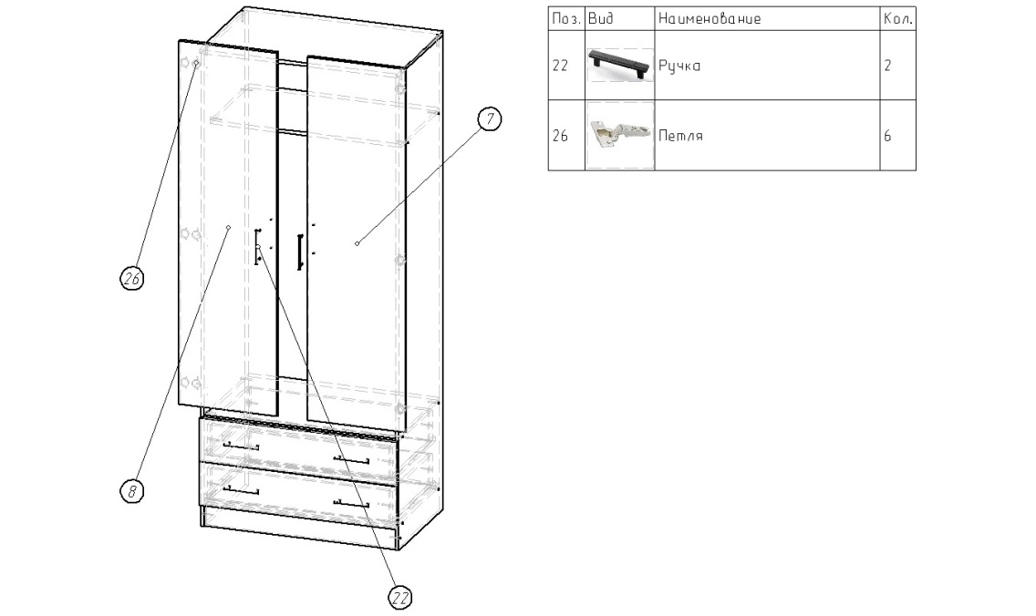
Установите фасад и отрегулируете зазоры и положение дверей (см.выше)

Соберите и установите ящики на место.
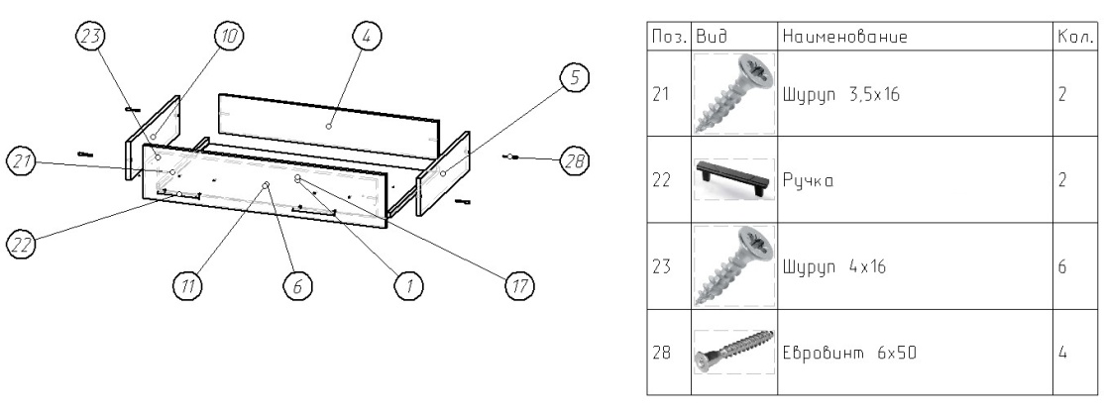

Паспорт изделия
Инструкция по сборке и эксплуатации мебели
Шкаф с/г Елена Люкс

Инструкция по уходу за мебелью и правила эксплуатации.
Для поддержания внешнего вида и увеличение срока эксплуатации рекомендуется соблюдать следующие общие правила:
- Мебель должна эксплуатироваться в сухих и теплых помещениях, имеющих отопление и вентиляцию при температуре воздуха не ниже +1 и не выше +40 градусов, относительной влажности 65-85%.
- Расположение мебели ближе одного метра от отопительных приборов и других источников тепла, а также под прямыми солнечными лучами, вызывает ускоренное старение покрытия и деформацию мебельных щитов.
- Поверхность деталей мебели следует оберегать от попадания влаги во избежание разбухания каркасов фасадов и столешницы, отклеивания кромок на боковых поверхностях.
- Следует оберегать поверхность мебели и его конструктивные элементы от механических повреждений, которые могут быть вызваны воздействием твердых предметов, абразивных порошков, а также чрезмерными физическими нагрузками.
- Изделия мебели необходимо устанавливать на ровные поверхности.
- Рекомендуется для чистки преимущественно пользоваться мягкой тканью или замшей, смоченной и хорошо отжатой перед использованием. Всегда тщательно высушивайте (протирайте сухой тканью) смоченные участи по окончании чистки. Не следует использовать средства, обладающие абразивными свойствами. А также губки с покрытием из металлического волокнообразного или стружечного материала при чистке.
- В процессе эксплуатации мебели возможно ослабление крепежной фурнитуры, необходимо осуществлять «затяжку» всех изделий металлофурнитуры, осуществляющих крепеж и регулировку узлов, обеспечивающих открывание и трансформацию подвижных элементов.
Общие технические указания по сборке.
Для удобства транспортировки и предохранения от повреждений, мебель поставляется в разобранном виде в индивидуальной упаковке. Вы можете собрать ее самостоятельно, либо воспользоваться услугами квалифицированных сборщиков. Не приступайте к сборке, не ознакомившись с инструкцией!
Проверить комплектность каждой упаковки, согласно комплектовочной ведомости. При обнаружении дефектов или не комплектности к сборке не приступать. Обратитесь к продавцу. Внимание! Не рекомендуется одновременно вынимать детали из всех упаковок во избежание их смешивания ( можете перепутать детали). Проверить наличие фурнитуры.
Во избежание перекосов и повреждений, а также загрязнения мебели, сборку производить на ровном полу, покрытом тканью или бумагой. Необходимо соблюдать осторожность, чтобы не повредить поверхность деталей. В сборке сложных и больших изделий желательно участие двух человек. Перед началом сборки необходимо определить расположение деталей в изделии в соответствии со схемами сборки и инструкцией.
Производитель оставляет за собой право вносить незначительные изменения в конструкцию, не изменяющую внешний вид и дизайн изделия без предварительного уведомления.
Поставщик гарантирует соответствие товаров требованием ГОСТа при соблюдении условий транспортировки, хранения, сборки (для мебели, поставляемой в разобранном виде), эксплуатации.
Схема сборки:
Спецификация на панели и профили
 |  |  | Готовая деталь
Поз. | Наименование | Кол-во | Длина | Ширина
1 | ЛДВП | 3 | 2065 | 598
2 | Дно ящика | 2 | 840 | 495
3 | цоколь | 1 | 100 | 1568
4 | ВЯЗКА | 1 | 1768 | 550
5 | бОКОВИНА | 1 | 2154 | 500
6 | ПЕРЕГОРОДКА | 1 | 2038 | 500
7 | Задняя панель ящика | 2 | 810 | 140
8 | Боковина ящика правая | 2 | 500 | 140
9 | ВЯЗКА | 2 | 434 | 550
10 | Дверь | 1 | 2050 | 497
11 | ПЕРЕГОРОДКА | 1 | 2038 | 500
12 | КРЫША | 1 | 1800 | 570
13 | ПОЛКА | 6 | 434 | 530
14 | Фальш-панель ящика | 2 | 810 | 140
15 | ВЯЗКА | 1 | 868 | 550
16 | Дверь | 1 | 1650 | 497
17 | Боковина ящика левая | 2 | 500 | 140
18 | Дверь | 1 | 2050 | 497
19 | Дверь | 1 | 1650 | 497
20 | Фасад ящика | 2 | 197 | 897
21 | Боковина | 1 | 2154 | 500
22 | Планки | 1 | 60 | 868
Спецификация на крепеж, фурнитуру, сборки
Поз. | Наименование | Кол-во | Примечание
24 | Направляющие 500мм. | 2
28 | Шуруп 3,5х16 | 4
29 | Ручка | 8
30 | Евровинт 6х50 | 40
31 | Шуруп 4х16 | 82
33 | Полкодержатель | 24
34 | Петля | 12
 | Заглушки | 40
 | Евроключ | 1
 | Подпятники | 4
 | Скалкодержатели | 2
 | Гвозди | 150

Сборку рекомендовано производить вдвоем на чистой, ровной поверхности, во избежание перекосов и повреждений. Не приступайте к сборке, не ознакомившись с инструкцией! Для удобства транспортировки и предохранения от повреждений, мебель поставляется в разобранном виде в индивидуальной упаковке. Вы можете собрать ее самостоятельно или воспользоваться услугами квалифицированных сборщиков.
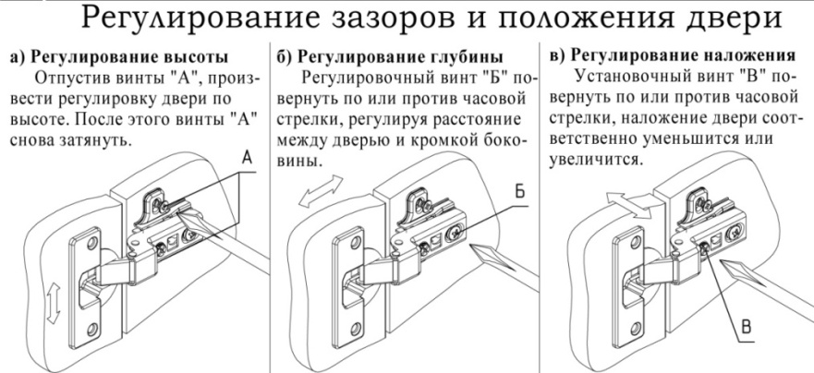

Закрепите ответные планки петель и направляющие на боковинах и перегородках
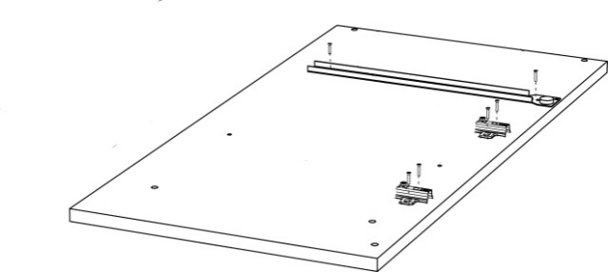
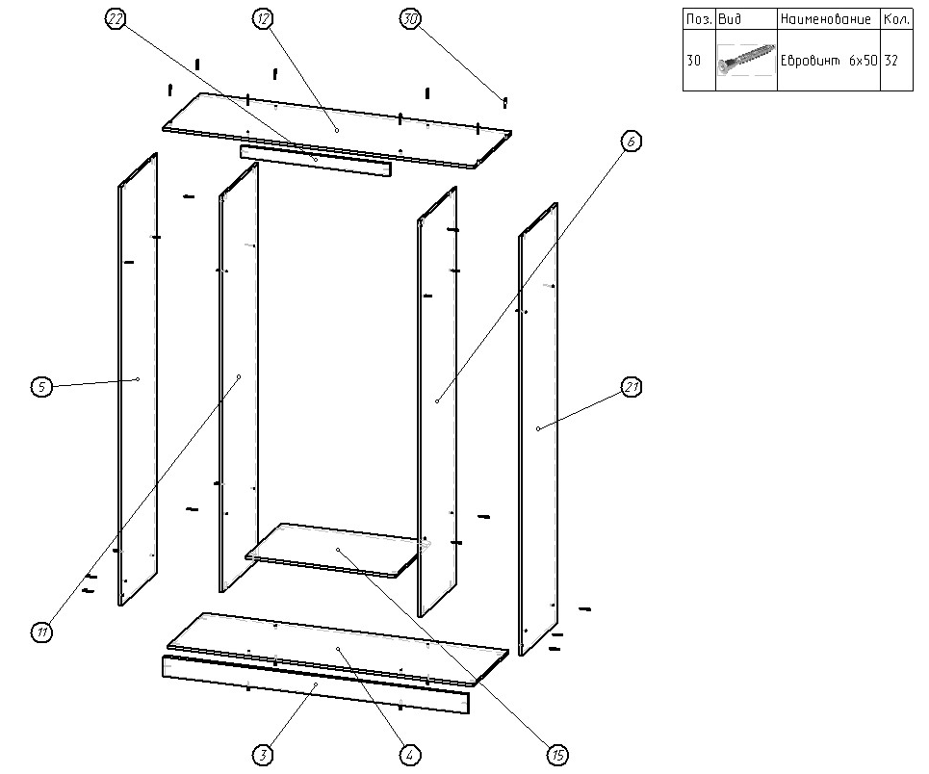
Соберите корпус

Установите ДВП. Внимание: Проверить диагонали шкафа. Прибейте подпятники к шкафу

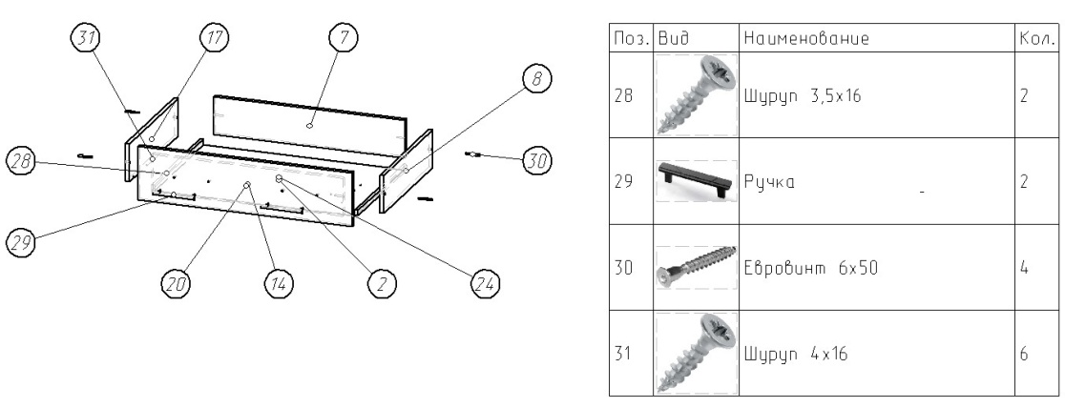
Соберите ящики

Установите полки

.

Установите фасад и отрегулируете зазоры и положение дверей (см.выше)
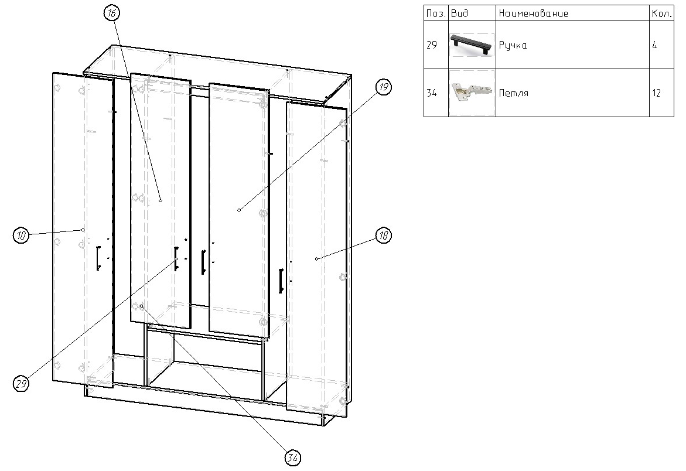

Паспорт изделия
Инструкция по сборке и эксплуатации мебели
Шкаф с/г Елена Люкс (угловой)

Инструкция по уходу за мебелью и правила эксплуатации.
Для поддержания внешнего вида и увеличение срока эксплуатации рекомендуется соблюдать следующие общие правила:
- Мебель должна эксплуатироваться в сухих и теплых помещениях, имеющих отопление и вентиляцию при температуре воздуха не ниже +1 и не выше +40 градусов, относительной влажности 65-85%.
- Расположение мебели ближе одного метра от отопительных приборов и других источников тепла, а также под прямыми солнечными лучами, вызывает ускоренное старение покрытия и деформацию мебельных щитов.
- Поверхность деталей мебели следует оберегать от попадания влаги во избежание разбухания каркасов фасадов и столешницы, отклеивания кромок на боковых поверхностях.
- Следует оберегать поверхность мебели и его конструктивные элементы от механических повреждений, которые могут быть вызваны воздействием твердых предметов, абразивных порошков, а также чрезмерными физическими нагрузками.
- Изделия мебели необходимо устанавливать на ровные поверхности.
- Рекомендуется для чистки преимущественно пользоваться мягкой тканью или замшей, смоченной и хорошо отжатой перед использованием. Всегда тщательно высушивайте (протирайте сухой тканью) смоченные участи по окончании чистки. Не следует использовать средства, обладающие абразивными свойствами. А также губки с покрытием из металлического волокнообразного или стружечного материала при чистке.
- В процессе эксплуатации мебели возможно ослабление крепежной фурнитуры, необходимо осуществлять «затяжку» всех изделий металлофурнитуры, осуществляющих крепеж и регулировку узлов, обеспечивающих открывание и трансформацию подвижных элементов.
Общие технические указания по сборке.
Для удобства транспортировки и предохранения от повреждений, мебель поставляется в разобранном виде в индивидуальной упаковке. Вы можете собрать ее самостоятельно, либо воспользоваться услугами квалифицированных сборщиков. Не приступайте к сборке, не ознакомившись с инструкцией!
Проверить комплектность каждой упаковки, согласно комплектовочной ведомости. При обнаружении дефектов или не комплектности к сборке не приступать. Обратитесь к продавцу. Внимание! Не рекомендуется одновременно вынимать детали из всех упаковок во избежание их смешивания ( можете перепутать детали). Проверить наличие фурнитуры.
Во избежание перекосов и повреждений, а также загрязнения мебели, сборку производить на ровном полу, покрытом тканью или бумагой. Необходимо соблюдать осторожность, чтобы не повредить поверхность деталей. В сборке сложных и больших изделий желательно участие двух человек. Перед началом сборки необходимо определить расположение деталей в изделии в соответствии со схемами сборки и инструкцией.
Производитель оставляет за собой право вносить незначительные изменения в конструкцию, не изменяющую внешний вид и дизайн изделия без предварительного уведомления.
Поставщик гарантирует соответствие товаров требованием ГОСТа при соблюдении условий транспортировки, хранения, сборки (для мебели, поставляемой в разобранном виде), эксплуатации.
Схема сборки:
Спецификация на панели и профили
 |  |  | Готовая деталь
Поз. | Наименование | Кол-во | Длина | Ширина
1 | ЛДВП | 1 | 2065 | 330
2 | ЛДВП | 2 | 2065 | 440
3 | ПОЛКА | 4 | 320 | 300
4 | Вязка | 1 | 320 | 300
5 | цоколь | 1 | 100 | 470
6 | дверь | 1 | 2050 | 447
7 | цоколь | 1 | 100 | 250
8 | цоколь | 1 | 100 | 250
9 | ПЕРЕГОРОДКА | 1 | 2038 | 320
10 | Крыша | 1 | 882 | 882
11 | бОКОВИНА | 1 | 2154 | 500
12 | бОКОВИНА | 1 | 2154 | 500
13 | ВЯЗКА | 1 | 866 | 866
14 | ВЯЗКА | 1 | 2038 | 550
15 | ВЯЗКА | 1 | 550 | 850
Спецификация на крепеж, фурнитуру, сборки
Поз. | Наименование | Кол-во | Примечание
19 | Полкодержатель | 16
20 | Евровинт 6х50 | 31
21 | Петля | 4
22 | Ручка | 1
 | Заглушки | 31
 | Евроключ | 1
 | Подпятники | 8
 | Скалкодержатель | 2
 | Шуруп 4х16 | 24
 | Гвозди | 250

Сборку рекомендовано производить вдвоем на чистой, ровной поверхности, во избежание перекосов и повреждений. Не приступайте к сборке, не ознакомившись с инструкцией! Для удобства транспортировки и предохранения от повреждений, мебель поставляется в разобранном виде в индивидуальной упаковке. Вы можете собрать ее самостоятельно или воспользоваться услугами квалифицированных сборщиков.

Закрепите ответные планки петель на боковинах

Соберите корпус
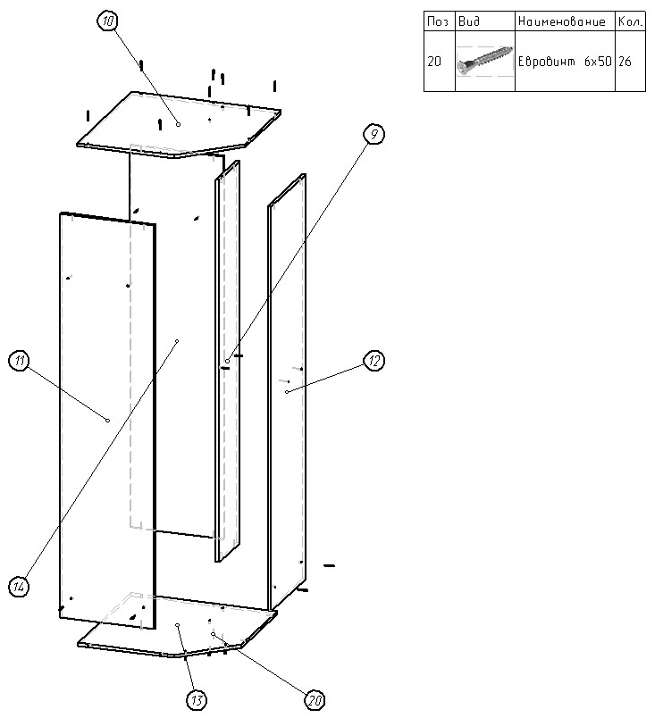
Установите ДВП. Внимание: Проверить диагонали шкафа. Прибейте подпятники к шкафу

.

Установите вязки и цоколя.
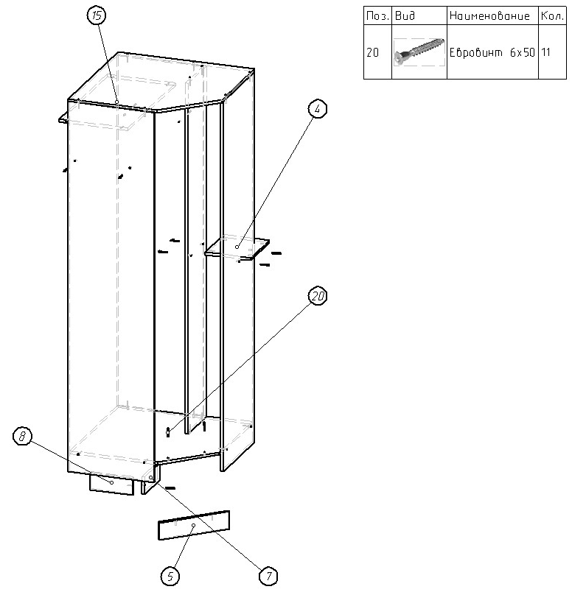

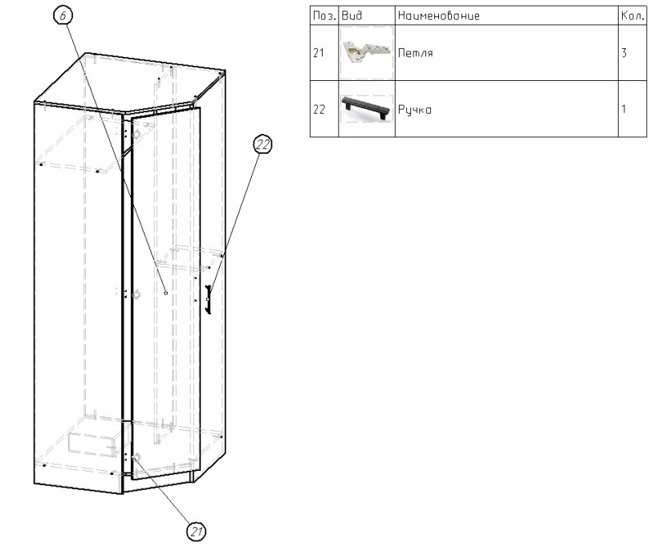
Установите фасад и отрегулируете зазоры и положение двери (см.выше)

